Технология обмена ЭМД
АСБ СИРЕНА-ТРЭВЕЛ
После обмена билета с оплаченными дополнительными услугами необходимо также произвести обмен ЭМД .
- Произвести обмен билета.
- Проверить в бронировании ремарки о доп. услугах.
После обмена билета услуги аннулируются (статус ХХ)

23БТДП СТАТУС:
03ЕКБ У603ЕКБ1707 АКУР98 03НОЯ23 09:07 У6 26224542 (26224542,ЕКБ,РФ)
1 ИВАНОВ/ИВАН АЛЕНКСАНДРОВИЧ 09ИЮН82(М)/ПС /РФ/2656487889
1 U6-262 E 16НОЯ23 ЕКБДМД НК1 0815 0850 LSN Э
2 U6-262 E 15НОЯ23 ЕКБДМД ХХ1 0815 0850 LSN Э
Т- 1 А 74951231234
СО- 1 ABAG U6 ХХ1 ЕКБДМД U6-262/15НОЯ23 - 1
2 СТКТ U6 НК1 1U TO U6 BY 06NOV 1141 SVX OTHERWISE WILL BE XLD
СВС 1 ХХ1 /C/0CC/EMD-A/2624500038915К1/1Е ЗАРЕГИСТРИРОВАННОЕ МЕСТО/SSR ABAGП1С2

- Внести услугу в заказ: 3С1П1ABAG

23БТДП СТАТУС:
03ЕКБ У603ЕКБ1707 АКУР98 03НОЯ23 09:07 У6 26224542 (26224542,ЕКБ,РФ)
1 ИВАНОВ/ИВАН АЛЕНКСАНДРОВИЧ 09ИЮН82(М)/ПС /РФ/2656487889
1 U6-262 E 16НОЯ23 ЕКБДМД НК1 0815 0850 LSN Э
2 U6-262 E 15НОЯ23 ЕКБДМД ХХ1 0815 0850 LSN Э
Т- 1 А 74951231234
СО- 1 ABAG U6 ХХ1 ЕКБДМД U6-262/15НОЯ23 - 1
2 СТКТ U6 ХХ1 1U TO U6 BY 06NOV 1141 SVX OTHERWISE WILL BE XLD
3 ABAG U6 НК1 ЕКБДМД U6-262/16НОЯ23 - 1
СВС 1 ХХ1 /C/0CC/EMD-A/2624500038915К1/1Е ЗАРЕГИСТРИРОВАННОЕ МЕСТО/SSR ABAGП1С2
2 HD1 /C/0CC///CHECKED BAG FIRST/SSR ABAG П1С1

- Произвести обмен ЭМД: ЭМДМХ+У2+У1
где У2 – СВС код новой услуги
У1 – СВС код первоначальной услуги
Внимание!!! В случае увеличения стоимости дополнительной услуги пассажиру необходимо доплатить разницу .
Внести форму доплаты: ДФО/С+У2+У1//НА
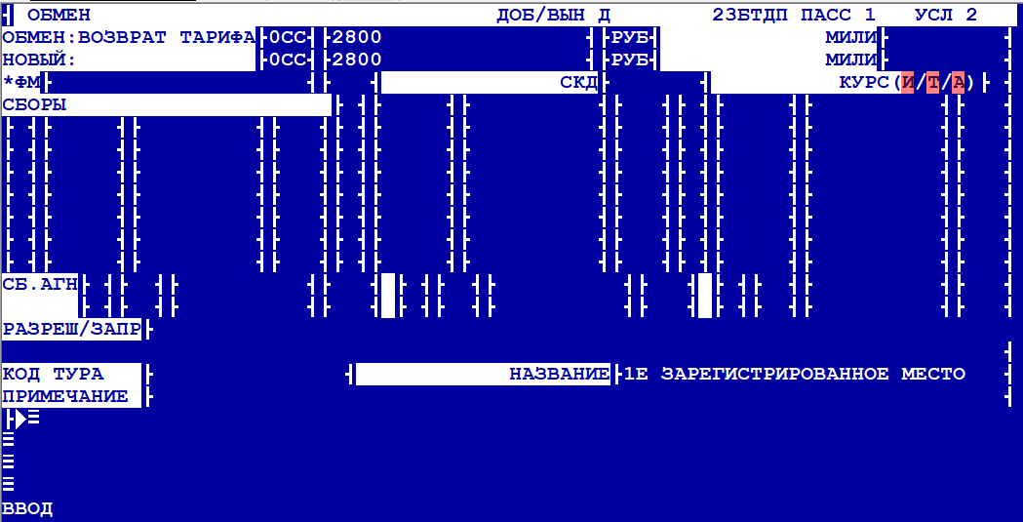
F9, ENTER

